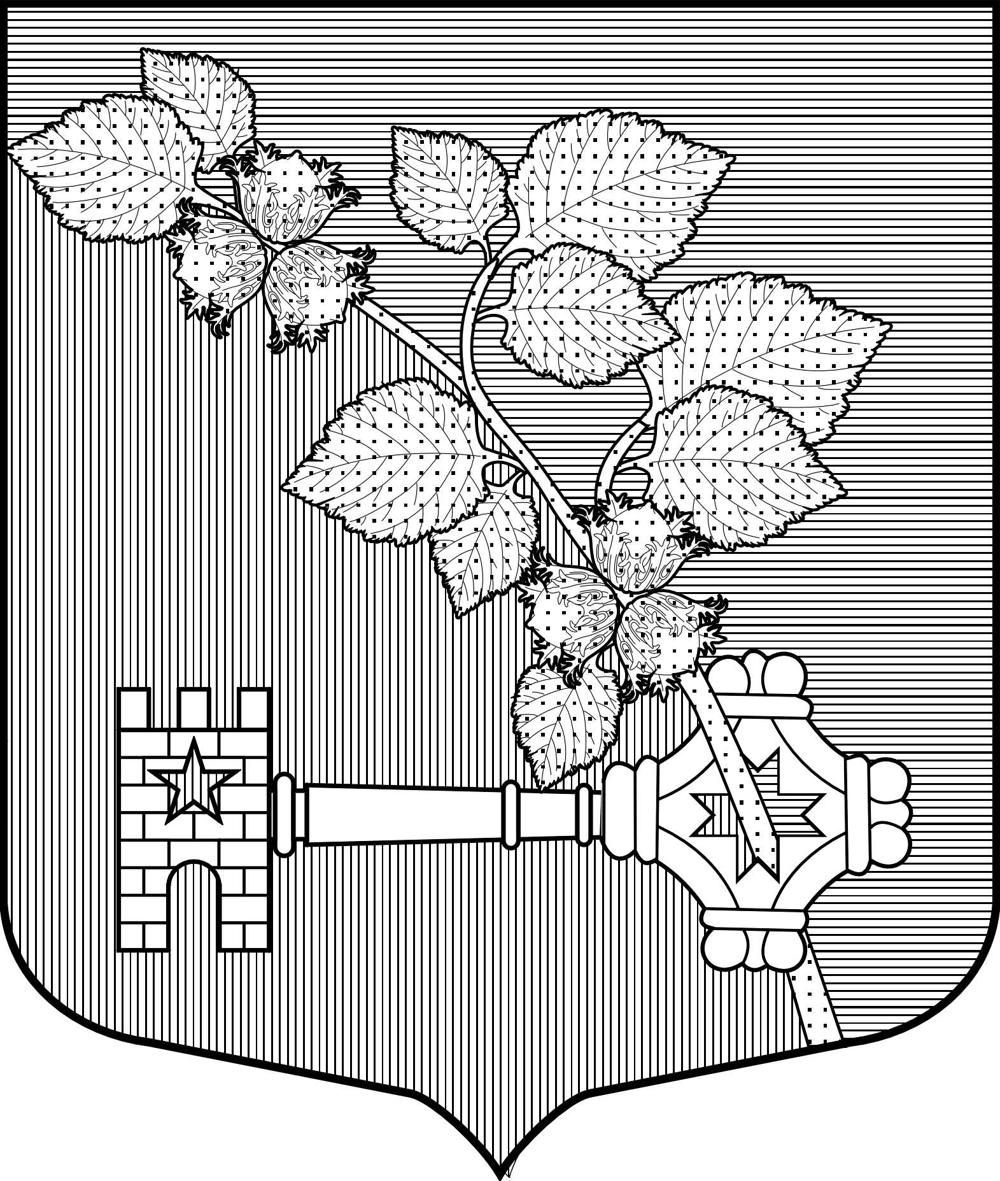

МЕСТНАЯ АДМИНИСТРАЦИЯ
Муниципального образования Виллозское сельское поселение
Муниципального образования
Ломоносовский муниципальный район
Ленинградской области

ПОСТАНОВЛЕНИЕ № 407

д. Виллози « 28 » декабря 2015 год
«Об утверждении муниципальной программы
«Развитие молодежной политики и спорта
в муниципальном образовании Виллозское
сельское поселение муниципального образования
Ломоносовский муниципальный район Ленинградской
области на 2016-2018 годы"

Руководствуясь Федеральным законом от 06.12.2003 № 131-ФЗ «Об общих принципах организации местного самоуправления в Российской Федерации», в соответствии с Положением о местной администрации муниципального образования Виллозское сельское поселение муниципального образования Ломоносовский муниципальный район Ленинградской области, в целях приведения нормативных правовых актов местной администрации муниципального образования Виллозское сельское поселение муниципального образования Ломоносовский муниципальный район в соответствие с действующим законодательством,

ПОСТАНОВЛЯЮ:

1. Утвердить муниципальную программу «Развитие молодежной политики и спорта в муниципальном образовании Виллозское сельское поселение муниципального образования Ломоносовский муниципальный район Ленинградской области на 2016-2018 годы», которая является Приложением №1 к настоящему Постановлению.

2. Опубликовать настоящее Постановление и приложение к нему на официальном сайте муниципального образования Виллозское сельское поселение http://www.villozi-adm.ru

3. Настоящее постановление вступает в силу с момента опубликования.

4. Постановление №402 от 27.12.2014 года «Об утверждении муниципальной программы «Развитие физической культуры и спорта в муниципальном образовании Виллозское сельское поселение на 2015 – 2017 годы» и изменения к нему, считать утратившими силу с момента вступления в силу настоящего Постановления.

5. Контроль за выполнением настоящего постановления оставляю за собой.

Глава местной администрации
МО Виллозское сельское поселение В.В. Козырев

Утверждено
Постановлением Главы местной администрации муниципального образования Виллозское сельское поселение от «28» декабря 2015 г. №407

МУНИЦИПАЛЬНАЯ
ПРОГРАММА

"Развитие молодежной политики и спорта в муниципальном образовании Виллозское сельское поселение муниципального образования Ломоносовский муниципальный район Ленинградской области
на 2016-2018 годы"

Структура программы

1. Паспорт программы.
2. Общая характеристика текущего состояния социально-экономического развития Виллозского сельского поселения в сфере реализации муниципальной программы;
3. Цели, задачи и показатели (индикаторы), основные ожидаемые конечные результаты, сроки и этапы реализации муниципальной программы.
3.1. Цели и задачи, описание основных ожидаемых конечных результатов муниципальной программы.
3.2 Показатели (индикаторы) достижения целей и решения задач.
3.3 Сроки и этапы реализации муниципальной программы
4. Перечень основных мероприятий муниципальной программы
5. Информация по ресурсному обеспечению муниципальной программы.

ПАСПОРТ
Муниципальной программы "Развитие молодежной политики и спорта в муниципальном образовании Виллозское сельское поселение муниципального образования Ломоносовский муниципальный района Ленинградской области на 2016-2018 годы "

Наименование муниципальной программы | Муниципальная программа " Развитие молодежной политики и спорта в муниципальном образовании Виллозское сельское поселение муниципального образования Ломоносовский муниципальный района Ленинградской области на 2016-2018 годы
Участники муниципальной программы | Местная администрация МО Виллозское сельское поселение  Муниципальное учреждение «Центр культуры и досуга» муниципального образования Виллозское сельское поселение (МУ «ЦКиД» МО Виллозское сельское поселение)
Подпрограммы муниципальной программы | - «Развитие молодежной политики в Виллозском сельском поселении»  -«Развитие спорта в Виллозском сельском поселение»  - «Развитие Военно - патриотического воспитания молодежи»
Цели муниципальной программы | - Создание условий, обеспечивающих повышение мотивации жителей сельского поселения к регулярным занятиям физической культурой, спортом и ведению здорового образа жизни;  - Создание условий для развития спорта среди населения путем развития инфраструктуры спорта, популяризации массового спорта, приобщения различных слоев занятиям населения к регулярным занятиям спортом.  -Обеспечение трудоустройства молодежи, занятости детей, подростков и молодежи в социально-значимых сферах деятельности.  -Обеспечение условий для активного участия молодежи и молодежных организаций в общественных мероприятиях.
Задачи муниципальной  программы | - укрепление материально-технического спортивного оснащения;  - Повышение мотивации жителей сельского поселения к регулярным занятиям спортом и ведению здорового образа жизни;  - принятие населением значимости здорового образа жизни и ценности занятий спортом для собственной жизни и всего общества;  - Обеспечение успешного выступления спортсменов в районных, областных и местных спортивных соревнованиях;  - Обеспечение высокого уровня организации спортивно-массовых мероприятий;  - Пропаганда здорового образа жизни.  - Увеличение доли жителей сельского поселения, систематически занимающихся спортом;  - Формирование у молодежи семейных ценностей.
Целевые индикаторы и показатели муниципальной программы | -Увеличение доли жителей сельского поселения, систематически занимающихся спортом, в общей численности населения сельского поселения на 5%.  -Увеличение доли детей, подростков и молодежи, вовлеченных в деятельность детских и молодежных общественных объединений, в общем числе граждан в возрасте 8-30 лет на 5%.  - Увеличение доли детей, подростков и молодежи, оказавшихся в трудной жизненной ситуации и занимающихся на постоянной основе в учреждениях молодежной политики и спорта по месту жительства, в общем числе детей, подростков и молодежи, оказавшихся в трудной жизненной ситуации на 1%.  -Увеличение доли подростков, охваченных различными формами летнего и круглогодичного оздоровительного отдыха, в общем числе граждан в возрасте 7-30 лет;  -количество военно-патриотических клубов различной ведомственной подчиненности в муниципальном районе;  -количество реализуемых социально значимых международных проектов и программ в сфере молодежной политики;
Этапы и сроки реализации муниципальной программы | муниципальная программа реализуется в три этапа: 2016, 2017, 2018 годы
Объемы бюджетных ассигнований муниципальной программы | Объем бюджетных ассигнований на реализацию мероприятий муниципальной программы, предполагаемых за счет средств бюджета Виллозского сельского поселения, устанавливается и утверждается решением Совета Депутатов о бюджете сельского поселения на очередной финансовый год. Общий объем финансирования муниципальной программы за счет средств бюджета Виллозского сельского поселения составит:  В 2016 году- 64 500 тыс. рублей.  В 2017 году- 24 100 тыс. рублей  В 2018 году- 23 600 тыс. рублей
Ожидаемые результаты реализации муниципальной программы | - увеличение числа жителей регулярно занимающихся спортом, как в организационных формах, так и самостоятельно;  - увеличение числа жителей участвующих в спортивно-массовых, военно-патриотических, культурных и молодежных мероприятиях;  - предоставление дополнительных возможностей для целенаправленных занятий физкультурой и спортом детям и подросткам.  - Формирование гражданского и патриотического мировоззрения молодежи, повышение ее социальной и творческой активности;  увеличение доли детей, подростков и молодежи, вовлеченных в деятельность детских и молодежных общественных объединений.
Объёмы и источники финансирования муниципальной программы | тыс. рублей
Объёмы и источники финансирования муниципальной программы | 2016-2018 гг.
Муниципальное образование Виллозское сельское поселение | 112 200,00

2. Общая характеристика текущего состояния социально-экономического развития Виллозского сельского поселения в сфере реализации муниципальной программы.

В области молодежной политики.

Молодежь – это социально-демографическая группа, выявляемая на основе совокупности возрастных характеристик, особенностей социального положения и обусловленных ими социально-психологических свойств. Возрастные границы молодежи находятся в интервале от 14 до 30 лет включительно. В современной политике молодежь является стратегическим ресурсом, главным носителем идеологии будущего, основным источником инноваций. Реализация программы направлена на создание условий для интеллектуального и физического развития, формирования гражданской позиции, нравственной устойчивости, социальной активности, самостоятельности и экономической самодостаточности молодого поколения, как стратегического ресурса социально-экономического развития, а также на обеспечение развития детских и молодежных общественных объединений, деятельность которых способствует формированию духовно-нравственной культуры и гражданской активности детей, подростков и молодежи

В области спорта.
Успешное развитие массового спорта имеет приоритетное значение для укрепления здоровья жителей сельского поселения и повышения качества их жизни и в связи с этим, является одним из ключевых факторов, обеспечивающих устойчивое социально-экономическое развитие сельского поселения.
В 2015 году, число граждан, занимающихся физической культурой и спортом, как в организационных формах, так и самостоятельно составило порядка 530 человек. Ожидаемое число граждан, занимающихся физической культурой и спортом, как в организационных формах, так и самостоятельно в 2016 году составит 600 человек, в 2017 году- 650 чел, в 2018 году- 750 чел. Для этого необходимо создание, на территории Виллозского сельского поселения условий, обеспечивающих повышение мотивации граждан к регулярным занятиям спортом и ведению здорового образа жизни. Это является одним из приоритетных направлений в сфере физической культуры и спорта в Виллозском сельском поселении.
Для её достижения в настоящей программе предусмотрены мероприятия по:
физическому воспитанию, обеспечению организации проведения физкультурных мероприятий и массовых спортивных мероприятий;
вовлечению населения в занятия физической культурой и спортом.
Проблема занятости детей, подростков и организация их досуга решалась путем привлечения к систематическим занятиям в физкультурно-спортивных секциях по месту жительства.
Проводятся физкультурно-оздоровительные и спортивно-массовые мероприятия, в том числе посвященные знаменательным датам: День Победы в Великой Отечественной войне 1941-1945г.г., день образования Виллозского сельского поселения, День защиты детей, День народного Единства и т.д.
Вместе с тем для сохранения положительной динамики и устойчивого развития физической культуры и спорта в период реализации муниципальной программы также необходимо:
создать условия для развития детско-юношеского спорта;
повысить эффективность пропаганды физической культуры и спорта;
повысить доступность занятий физкультурой для всех категорий и групп населения;
По характеру влияния на ход и конечные результаты реализации муниципальной программы существенными являются следующие риски.
Финансовые риски связаны с возникновением бюджетного дефицита и вследствие этого с недостаточным уровнем финансирования муниципальной программы из различных источников. Реализация данных рисков может повлечь невыполнение в полном объеме программных мероприятий, что существенно сократит число лиц, систематически занимающихся физической культурой и массовым спортом.
Минимизация финансовых рисков возможна на основе своевременной корректировки перечня основных мероприятий и показателей (индикаторов) муниципальной программы.

В области гражданско-патриотического воспитания молодежи.

Усиливается роль гражданско-патриотического воспитания в формировании ценностных ориентаций молодежи, где в рамках программных мероприятий систематизируются следующие направления: модернизация системы патриотического воспитания, мероприятия по допризывной подготовке граждан к военной службе, информационное, научно-теоретическое и методическое обеспечение в области патриотического воспитания. Возрос уровень и эффективность проведения фестивалей, конкурсов, выставок и состязаний. Возобновилось проведение военно-спортивных игр и других мероприятий, направленных на военно-патриотическое воспитание молодежи.
Возрождаются традиционные, хорошо зарекомендовавшие себя в прошлом формы воспитательной работы. Однако для дальнейшего развития системы патриотического воспитания необходимы модернизация материально-технической базы патриотического воспитания, повышение уровня его организационно-методического обеспечения, повышение уровня профессиональной подготовки организаторов и специалистов патриотического воспитания, развитие системы патриотического воспитания в трудовых коллективах, более активное и широкое привлечение к этой работе средств массовой информации, культуры и более широкое использование возможностей сети Интернет для решения задач патриотического воспитания.

3. Цели, задачи и показатели (индикаторы), основные ожидаемые конечные результаты, сроки и этапы реализации муниципальной программы

3.1. Цели и задачи, описание основных ожидаемых конечных результатов муниципальной программы

Цели муниципальной программы - создание условий, обеспечивающих повышение мотивации жителей сельского поселения к регулярным занятиям спортом и ведению здорового образа жизни; развитие массового спорта среди различных групп населения; развитие детско-юношеского спорта. Обеспечение трудоустройства молодежи, занятости детей, подростков и молодежи в социально-значимых сферах деятельности.

Задачи муниципальной программы:
-повышение мотивации жителей сельского поселения к регулярным занятиям физической культурой и спортом и ведению здорового образа жизни;
-вовлечение граждан различного возраста, состояния здоровья и социального положения в регулярные занятия физической культурой и спортом и приобщение их к здоровому образу жизни;
-повышение интереса населения к занятиям физической культурой и спортом.
-пропаганда здорового образа жизни среди молодежи;
- гражданско-патриотическое воспитание молодежи;
- формирование у молодежи семейных ценностей
Основным ожидаемым конечным результатом реализации муниципальной программы является устойчивое развитие молодежной политики, физической культуры и спорта, что характеризуется ростом количественных показателей и качественной оценкой изменений, происходящих в данных сферах.
Реализация муниципальной программы позволит привлечь к систематическим занятиям спортом и приобщить к здоровому образу жизни широкие массы населения, что окажет положительное влияние на улучшение качества жизни жителей сельского поселения.
По итогам реализации муниципальной программы ожидается достижение следующих показателей (индикаторов):
- увеличение числа жителей занимающихся спортом, как в организационных формах, так и самостоятельно 5%;
- предоставление дополнительных возможностей для целенаправленных занятий физкультурой и спортом детям и подросткам.
- увеличение числа жителей участвующих в спортивно-массовых мероприятиях на 10%

3.2. Показатели (индикаторы) достижения целей и решения задач

Для оценки хода реализации муниципальной программы и характеристики состояния установленной сферы деятельности предусмотрена система показателей (индикаторов) муниципальной программы.
Достижение поставленных целей и задач муниципальной программы характеризуется следующими показателями (индикаторами):
доля жителей Виллозского сельского поселения, систематически занимающихся спортом, в общей численности населения сельского поселения;
Предполагается, что достижение заявленных показателей (индикаторов) муниципальной программы окажет влияние на состояние в сопряженных сферах деятельности и будет способствовать:
увеличению средней продолжительности жизни населения;
повышению качества жизни, особенно трудоспособного населения;
созданию условий, влияющих на повышение производительности труда в различных отраслях экономики;
созданию условий, влияющих на сокращение временной нетрудоспособности населения в различных секторах экономики;

3.3. Сроки и этапы реализации муниципальной программы

Муниципальная программа реализуется в три этапа: 2016-2018 годы.

4.Перечень основных мероприятий муниципальной
программы
Важность муниципальной программы обусловлена целями государственной политики в сфере физической культуры и спорта, к которым относится обеспечение формирование здорового образа жизни путем приобщения населения к занятиям физической культурой и спортом.
В рамках муниципальной программы " Развитие молодежной политики и спорта в муниципальном образовании Виллозское сельское поселение муниципального образования Ломоносовский муниципальный района Ленинградской области на 2016-2018 годы " предусматривается реализация следующих основных мероприятий:

- проведение мероприятий, посвященных памятным календарным датам.
- Развитие движения КВН.
-развитие клуба молодых семей.
-поддержка талантливой молодежи, в том числе обеспечение участия молодых талантов в конкурсах, выставках, фестивалях, олимпиадах.
- мероприятия по физическому воспитанию учащихся и привлечению их к систематическим занятиям спортом, здоровому образу жизни;
- мероприятия по физическому воспитанию взрослого населения и привлечению их к систематическим занятиям спортом, здоровому образу жизни;
- проведение физкультурных мероприятий и массовых спортивных мероприятий, в том числе массовых спортивных мероприятий и физкультурных мероприятий среди учащихся, среди лиц средних и старших возрастных групп населения.
- проведение информационно-просветительских мероприятий по популяризации физической культуры и массового спорта, здорового образа жизни;
-ремонт хоккейной площадки с установкой бортиков.
- приобретение спортивной формы и инвентаря;
- приобретение призов для спортивных соревнований.
- строительство новых и модернизация существующих спортивных объектов и сооружений.

5. Информация по ресурсному обеспечению муниципальной программы

Финансирование мероприятий Программы осуществляется за счет средств бюджета муниципального образования Виллозское сельское поселение, средств учреждений и организаций. Общая сумма финансирования 112 200,0 тыс. рублей.

Финансовое обеспечение Программы в тыс. рублей и источником финансирования приведено в табл. 1.

Таблица 1
№ | Направление  расходов | Источники  финансирования | 2016-2018 годы
1. | Муниципальное  образование  Виллозское  сельское поселение | Бюджет муниципального  образования Виллозское сельское поселение | 112 200,00

Предполагаемые этапы выполнения мероприятий Программы приведены в табл. 2

Таблица 2
№ | Мероприятия | Финансирование  тыс. руб.
№ | Мероприятия | 2016 год | 2017 год | 2018 год
1. | Мероприятия по гражданско-патриотическому воспитанию | 300,00 | 350,00 | 400,00
2. | Организация и проведение культурно-массовых, молодежных мероприятий | 400,00 | 450,00 | 500,00
3. | Мероприятия по развитию физической культура и массового спорта | 5600,0 | 3300,00 | 2 700,00
Итого: |  | 6 300,00 | 4 100,00 | 3 600,00
Всего: 14 000,00

Предполагаемые этапы строительства Физкультурно-оздоровительного комплекса с 25-метровым плавательным бассейном и универсальным игровым залом в д. Виллози приведены в табл. 3

Таблица 3

№ | Мероприятия | Финансирование  тыс. руб.
№ | Мероприятия | 2016 | 2017 | 2018
1. | Строительство Физкультурно-оздоровительного комплекса с 25-метровым плавательным бассейном и универсальным игровым залом в д. Виллози | 58 200,00 | 20 000,00 | 20 00,00
Итого: |  | 58 200,00 | 20 00,00 | 20 00,00
Всего: 98 200,00

